Tema 2 Primure cuntempuranee di a pianeta.

Geoscienze è dinamica di u paisaghju. L’erosione : prucessu è cunsequenze

In stu tema, u studiu di i paisaghji attuali permette di capisce i meccanismi di a so evoluzione, u caratteru inevitevule di l’erosione è l’impurtanza di i meccanismi sedimentarii. Per via di manipulazione numerose, l’alevi affrontanu dinò, in una prima dimarchja, u studiu petrologicu chì serà dopu arricchitu in l’insignamentu di spezialità. Infine, capiscenu l’interessu di e geoscienze per capisce u mondu, ma dinò per identificà e risorse sfruttabile da l’umanità è privene i risichi.

Nuzione fundamentale :
erosione, alterazione, modi di trasportu, sedimenti.

Cunniscenze :

L’erosione tocca a totalità di i rilievi terrestri. L’acqua hè u principale fattore di a so alterazione (mudificazione fisica è chimica di e petre) è di a so erosione (trasportu di i prudutti di l’alterazione).
Una parte di i prudutti di l’alterazione, sulubili è/o solidi, sò trasportati sin’à u locu di a so sedimentazione, cuntribuendu anch’ellu à a mudificazione di u paisaghju.

Capacità :
- Mette in leia i rilevi è a circulazione di l’acqua.
- Mette in leia l’intensità di l’alterazione cù l’impurtanza di u rilevu è e cundizione climatiche.
- Studià è mudellizà i meccanisimi di l’erosione di i paisaghji (alterazione fisico-chimica, trasportu).
- Studià è identificà a frazzione soda è l’elementi sulubili (sciolti) traspurtati da i fiumi.
- Mette in leia a putenza d’un fiume incù a so capacità di trasportu di l’elementi sodi.
- Identificà, da prove chimiche, l’elementi sciolti risultanti da l’alterazione.

Titulu di u TP :U trasportu di i prudutti di l’erusione

Situazione iniziale :

L’acqua hè un fattore d’alterazione (meccanica è chimica), mà ancu un mezu di trasportu di i prudutti di l’alterazione. Sti prudutti sò sedimenti chì seranu tandu dipositati in corsi d’acqua o in u mare.
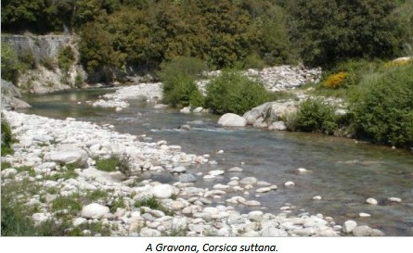

Durante una spassighjata longu à a Gravona, si vede a prisenza di sedimenti di maiurezza diversa in è nantu à u bordu di u corsu di u fiume.

Scopu : Capisce a dinamica di u trasportu di i sedimenti.

Attività 1: Trasportu di e particelle sode.

Da e risorse, scrive un testu per spiecà a ripartizione di i sedimenti longu à a Gravona.

Ducumentu 1: À monte è à l’avallu di un fiumicellu : da a surghjente à a mascella

A surghjente di a Gravona si trova in u Monte Renosu à 2110 metri d’altitudine.
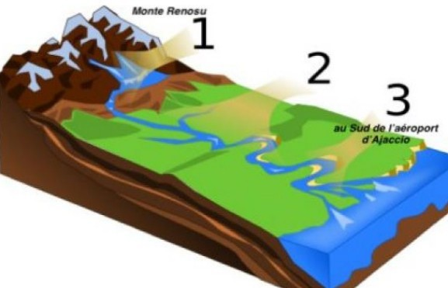

U fiumicellu passa da a furesta di Vizzavona sicondu una direzzione mezupunente. Dopu à un parcorsu di
46.5 Km, a Gravona ghjunghje è si lampa in u fiume di u Prunelli, à menu di 1 Km di u golfu d’Aiacciu, à u sudu di l’aeroportu.

- : À monte = u latu di a surghjente.
- è 3 Avallu = u latu versu quale u corsu d’acqua si lampa in u mare.

Ducumentu 2: Analisi di i sedimenti racolti à trè lochi sfarenti di a Gravona.
Trè raccolti so stati fati à monte è à l’avallu di a Gravona.
I campioni (échantillons) sò stati siccati, stacciati (tamisés) è pisati. Dopu, si determineghja u percentuale di sedimenti secondu a so dimensione. I risultati sò prisentati in u grafficu sottu.

Repartizione di i sedimenti (%)
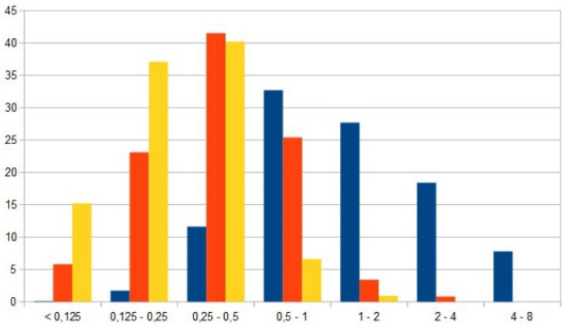

% sedimenti locu 1
% sedimenti locu 2
% sedimenti locu 3

Maiurezza di i grani per i trè lochi di racoltu (mm)

Ducumentu 3 : U grafficu di Hjulström.

Stu grafficu hè basatu à nantu à sperimintazione in laburatoriu. U scopu hè di determinà a vitezza minimale di a mossa di l’acqua pè
• Caccià i sedimenti di a petra d’urigine
= erusione
• Traspurtà i sedimenti
• Dipusà i sedimenti = sedimentazione.
Da u grafficu, risponde à e dumande sottu.
Vitezza di u currente (cm/s)

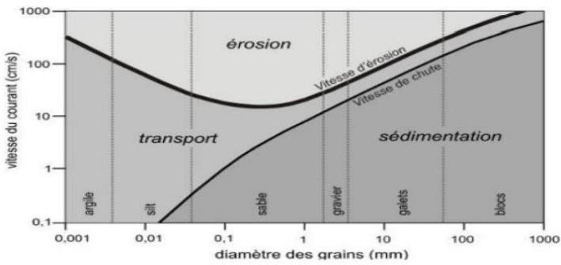Dumanda 2 E particelle inferiore à 0,01 mm :
Diametru di i grani (mm)
trasportu
sedimentazione
erusione
-A- anu bisognu di una

Dumanda 1 Una particelle di 0,1 mm :
-A- hè traspurtata da un currente à una vitezza di 0,2 cm/s.
-B- sedimente qualsiasi a vitezza di u currente .
-C- hè traspurtata da un currente à una vitezza di 10 cm/s.
vitezza di u currente superiore à 1 cm/s per sedimentà.
-B- agnu bisognu di una vitezza di u currente inferiore à 100 cm/s per esse rose.
-C- sò traspurtate da un currente à una vitezza di 10 cm/s

Dumanda 3 U trasportu è a sedimentazione d’una particella dipendenu :
-A- solu da a dimensione di sta particella
-B- da a dimensione di sta particella è da a vitezza di u currente.
-C-solu da a vitezza di u currente.

Ducumentu 4: Mudellu di u fiume.
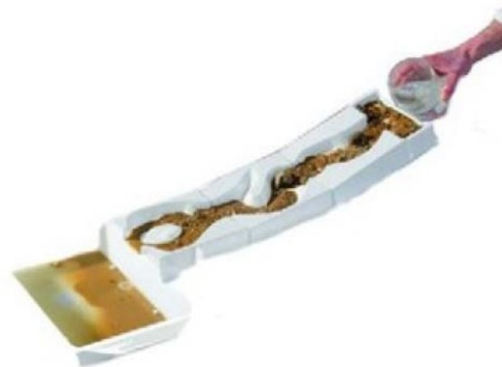

Circhemu à capisce cumu u rilevu agisce à nantu à u trasportu di i sedimenti.
- Prupone ipotesi.
- Da u mudellu à nantu à u scagnu di u prufessore, pruvà e vostre ipotese.

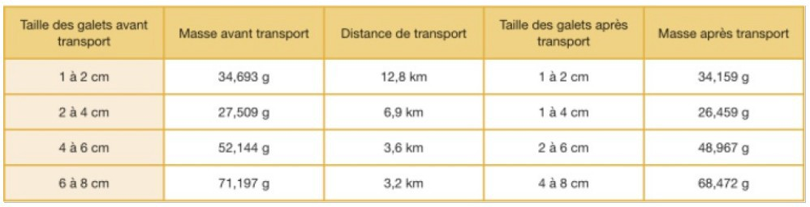Ducumentu 5 : Risultati d’una sparimintazioni di u trasportu di cottuli in un corsu d’acqua artificiale
Pesu dopu u trasportu
Maiurezza di i cotuli dopu u trasportu
Distenza di trasportu
Pesu nanzu u trasportu
Maiurezza di i cotuli nanzu u trasportu

Attività 2 Trasportu di l’elementi solubili (sciolti)
DUMANDA 1: Da u ducumentu 1 è a sperimentazione fatta à u tavulone, prupone una ipotesa per spiecà a sfarenza di cumposizione chimica di e trè acque nustrale.

DUMANDA 2: Per pruvà l’ipotesa, dumanda un ducumentu à u prufissore chì ti permette di cunclude

Ducumentu 1: Paragonu di a cumposizione chimica di trè acque nustrale.
